一等奖三名
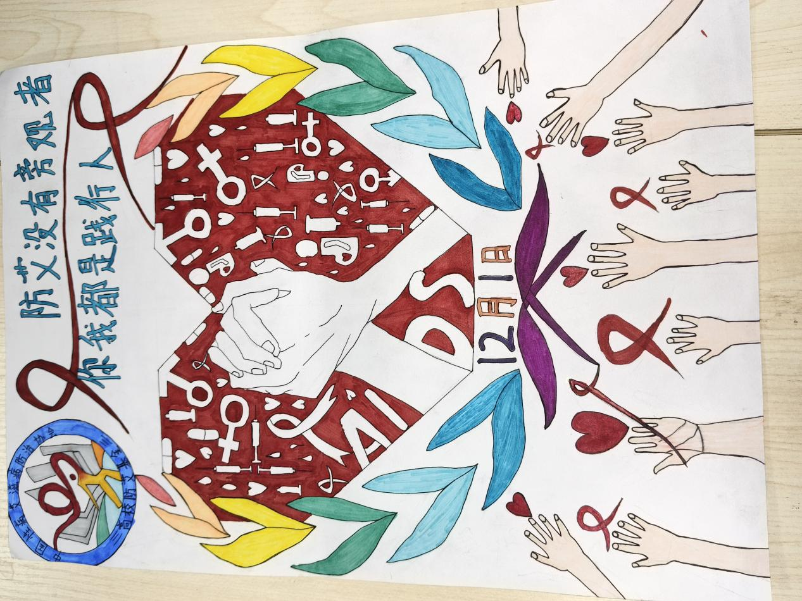
《校园防艾，你我同行》 卢晶晶
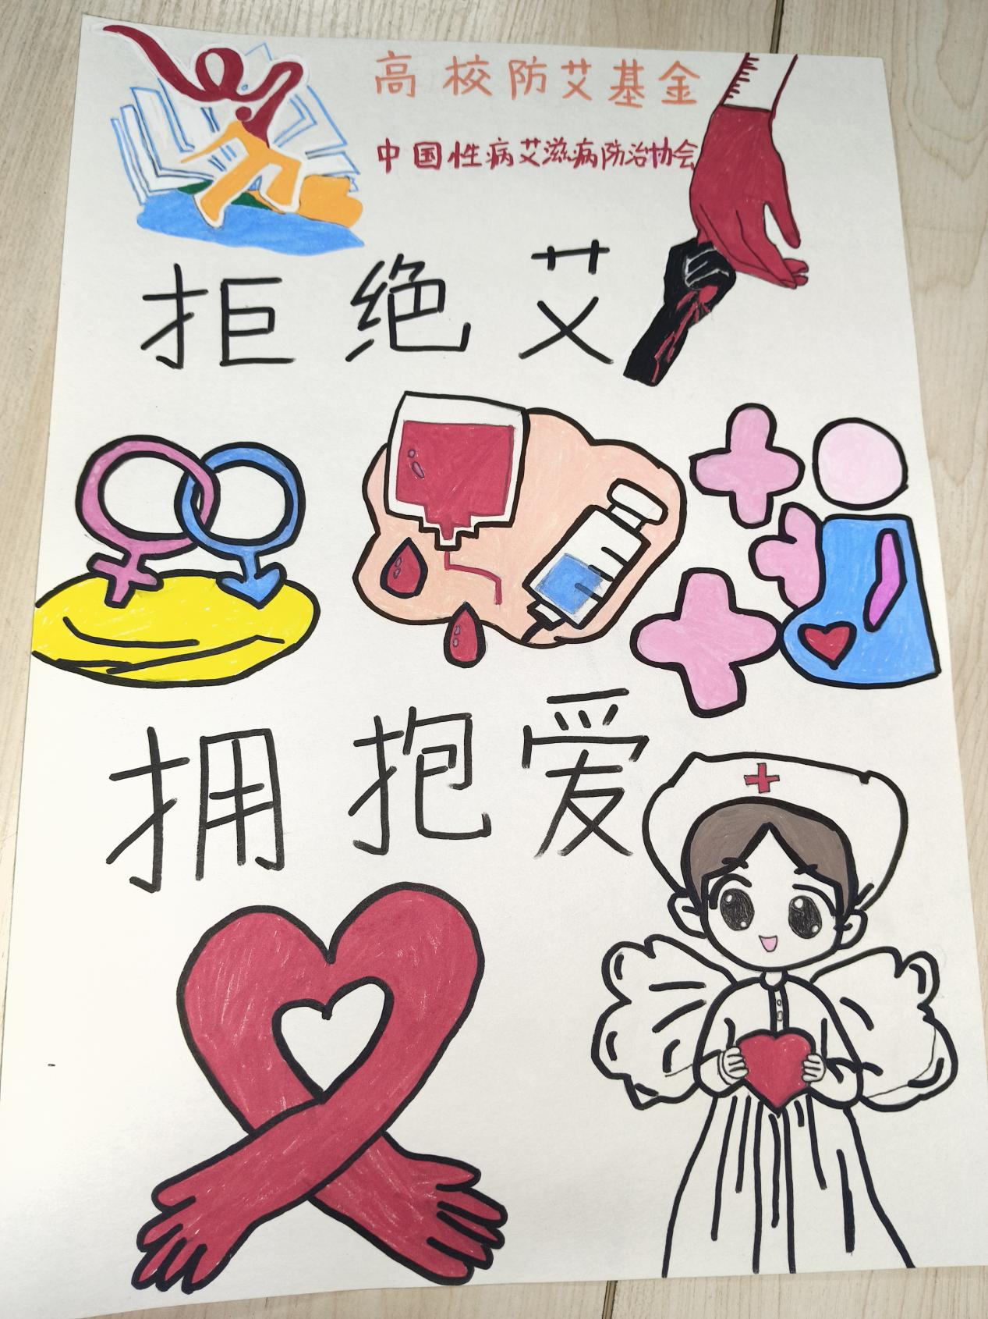
《拒绝爱，拥抱爱》胡婷婷
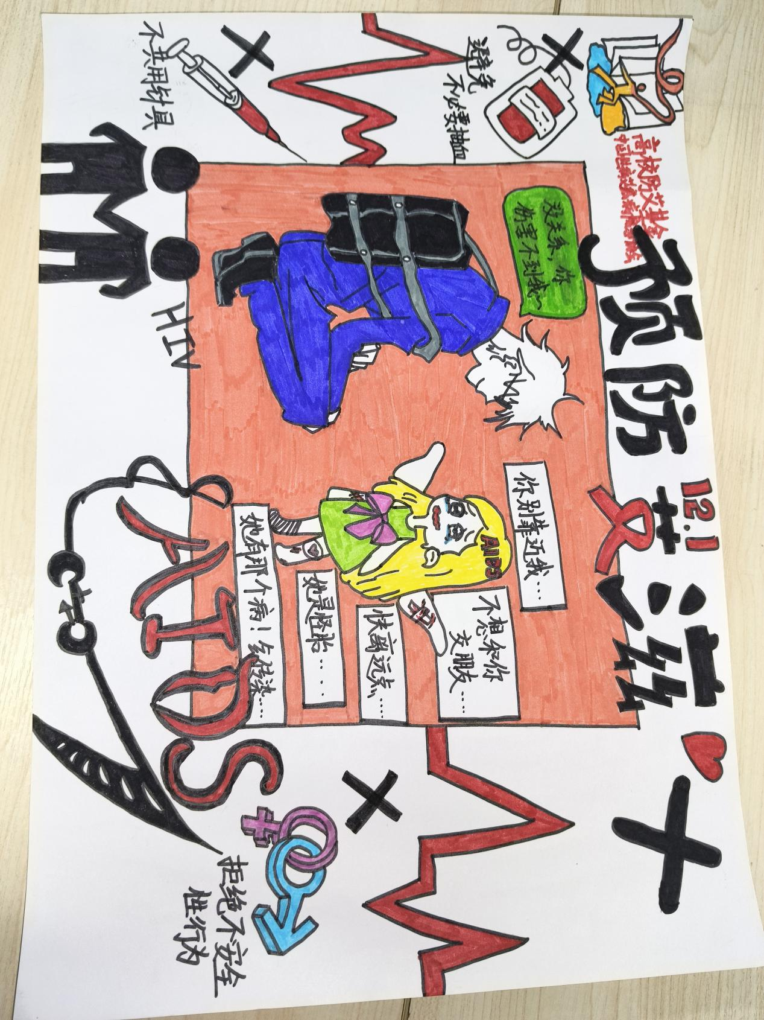
《青春自护，与爱同行》盘桃琪

二等奖四名
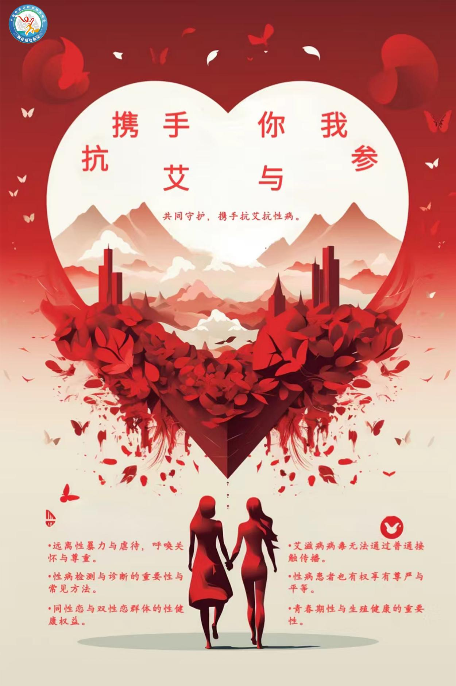
《携手抗艾》龚贵安
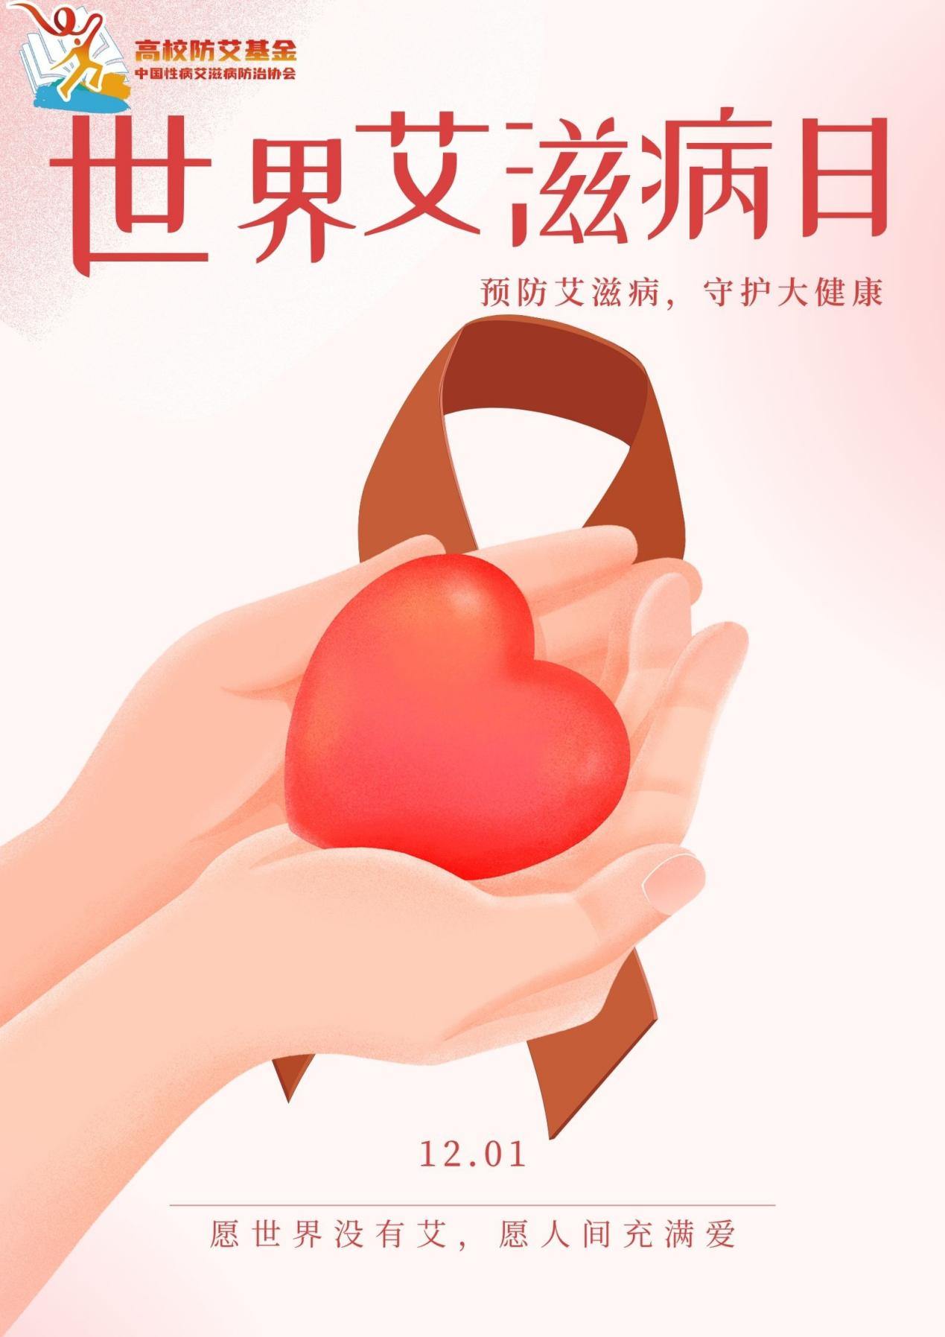
《携手防艾》韦燕思
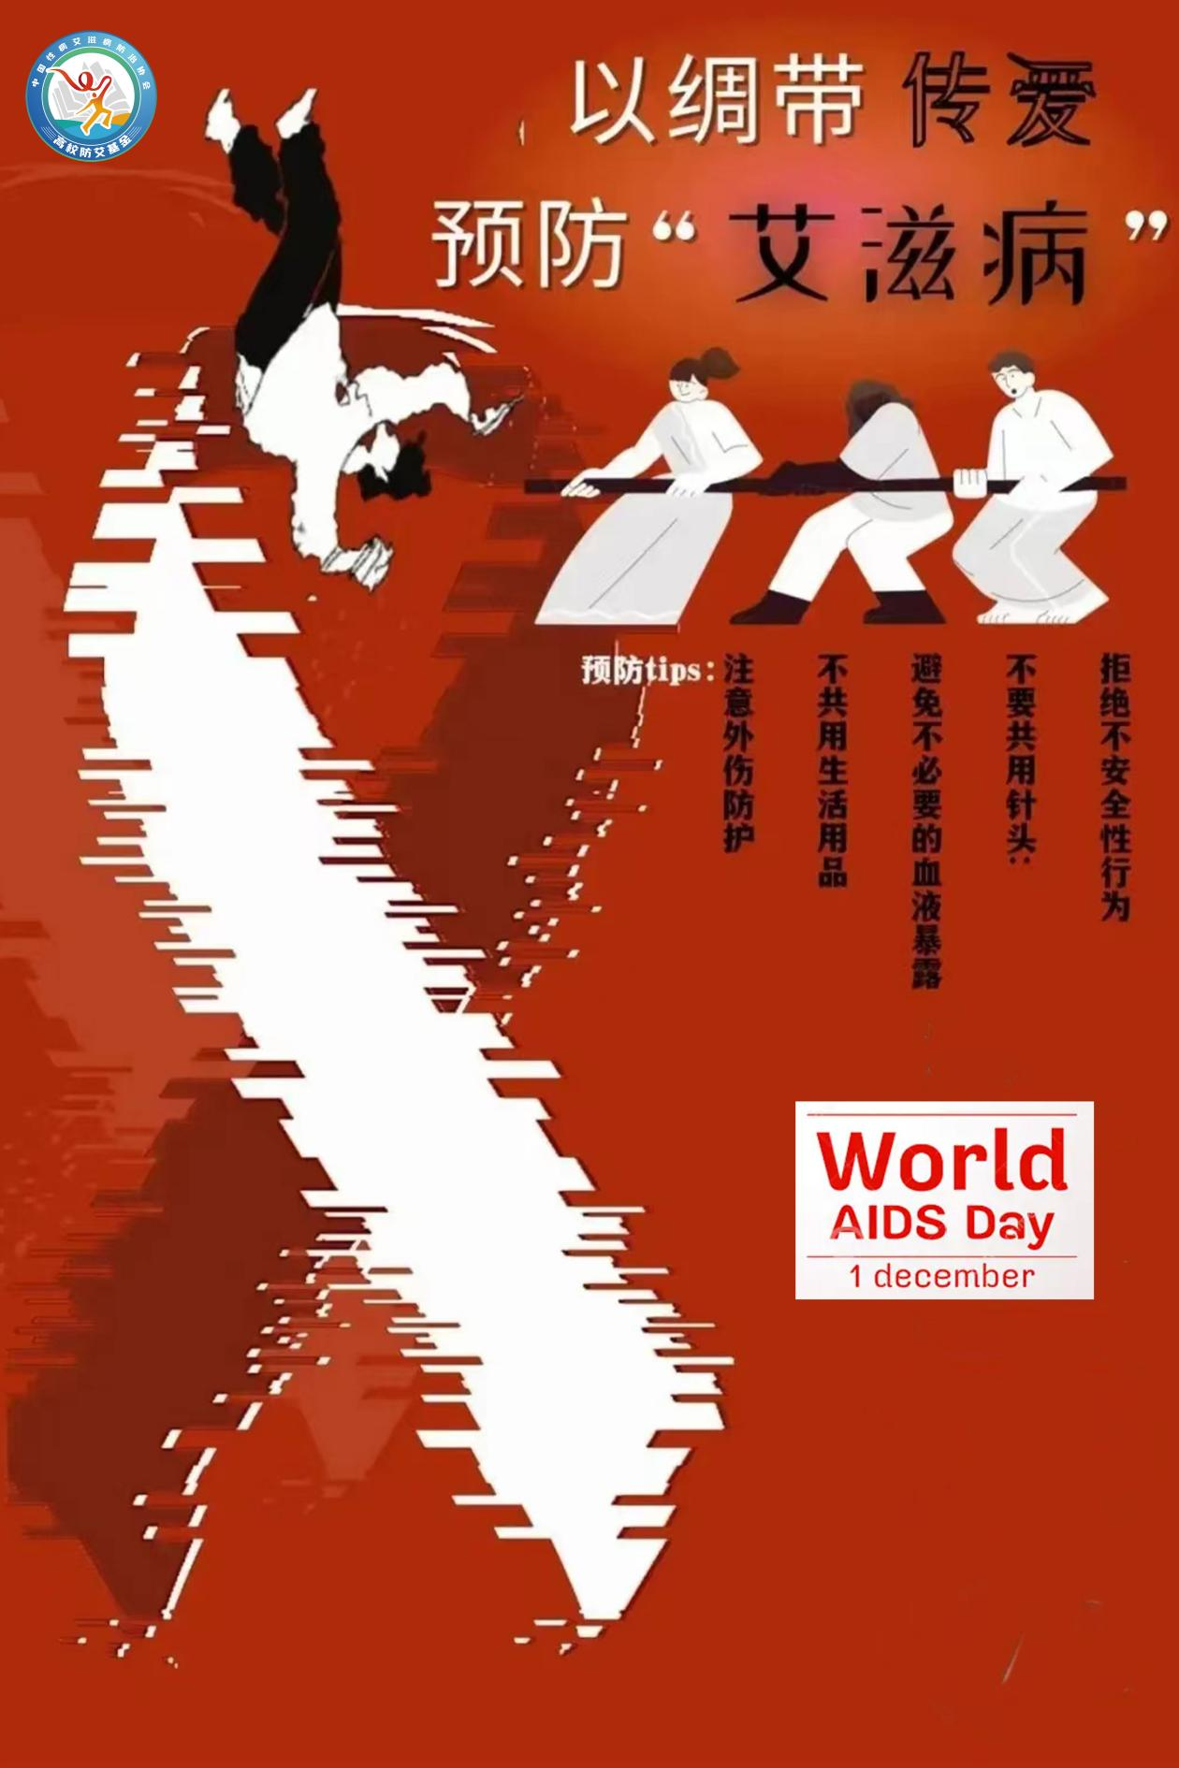
《以绸带传爱，预防艾同行》彭凤
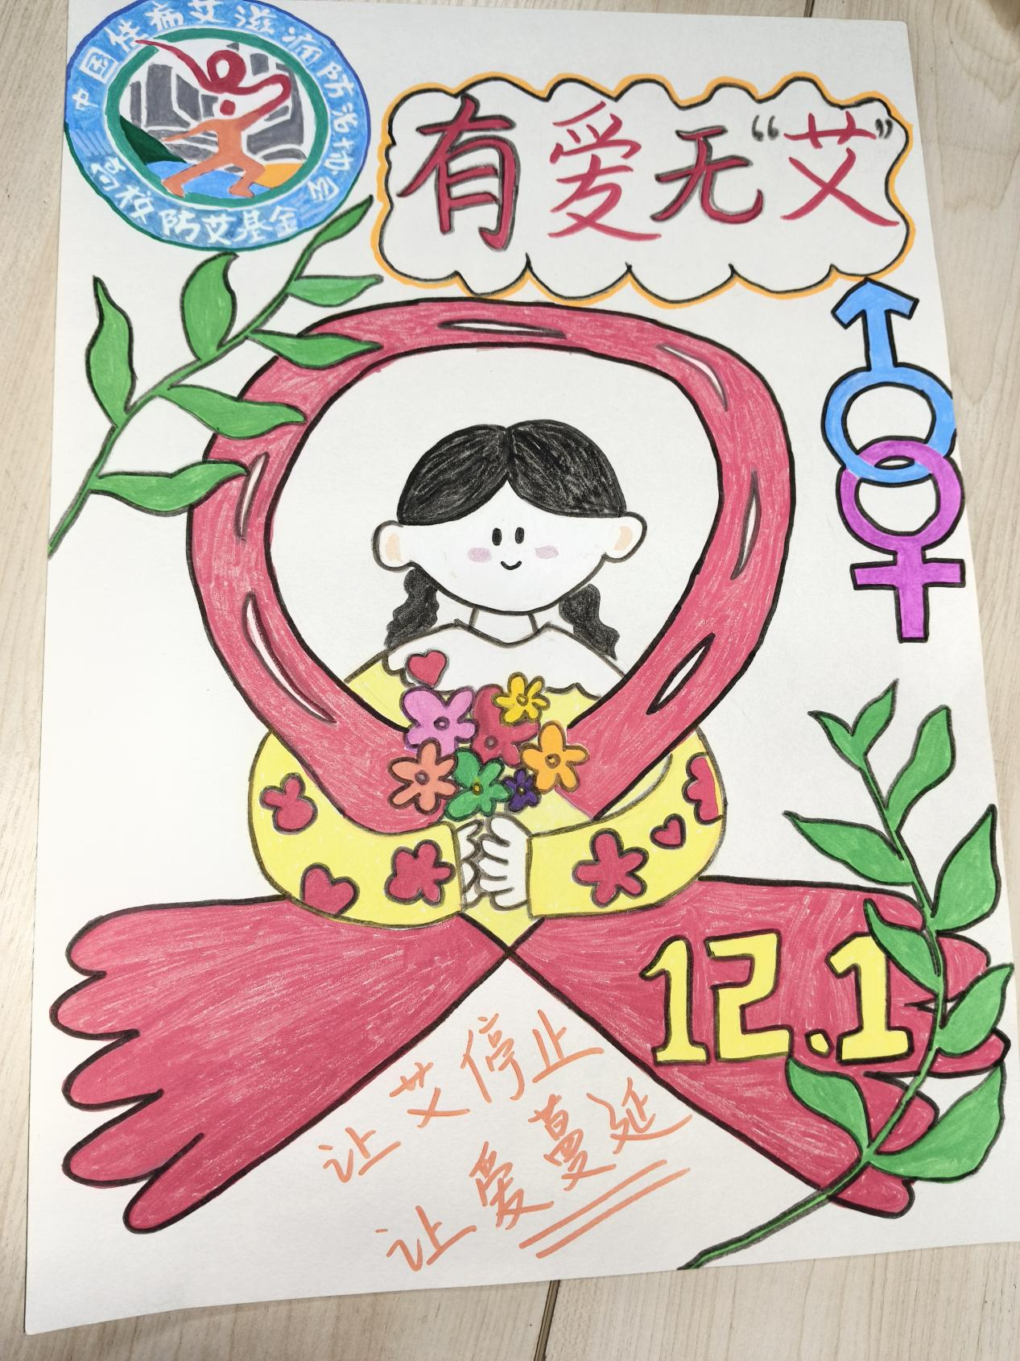
《有爱无艾》陈柔柔

三等奖五名
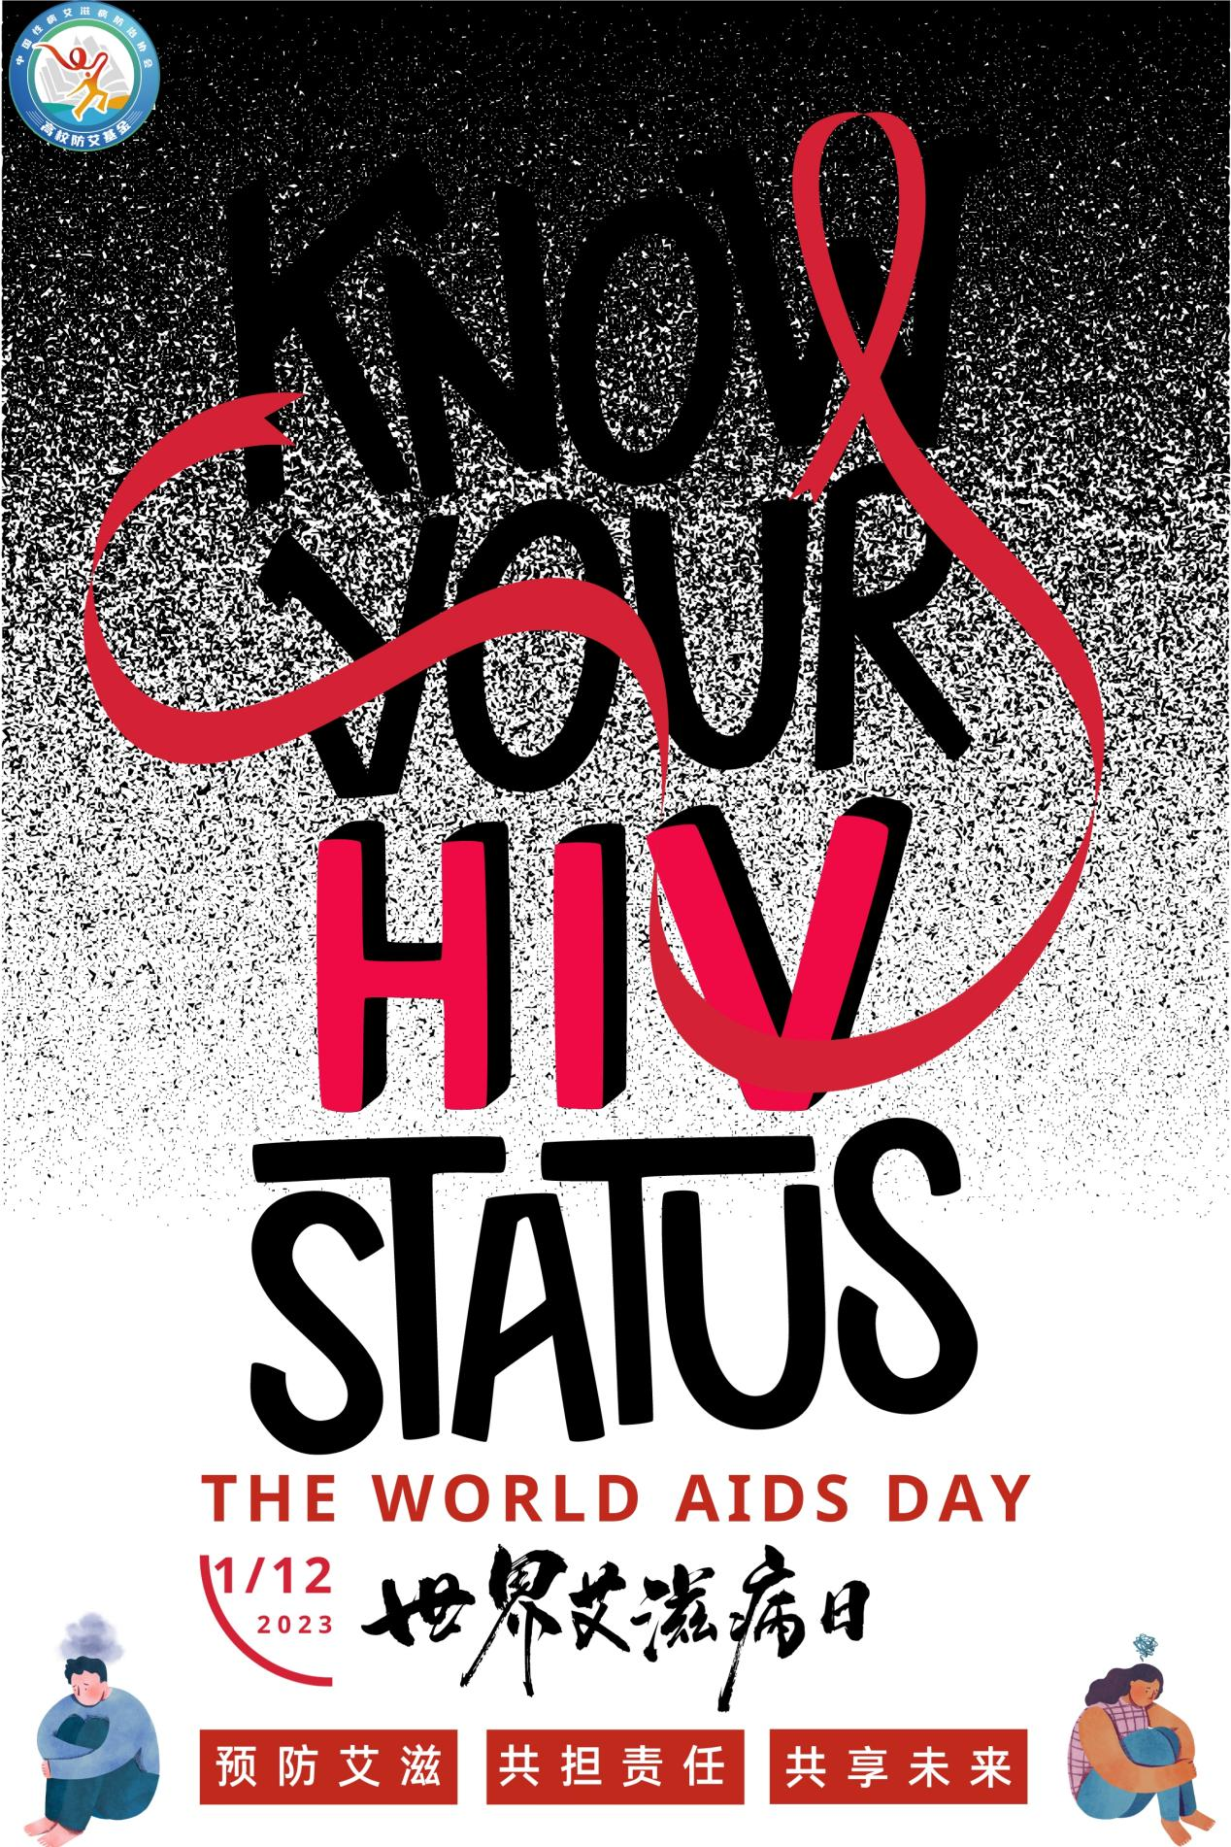
《Know your status》刘致锋
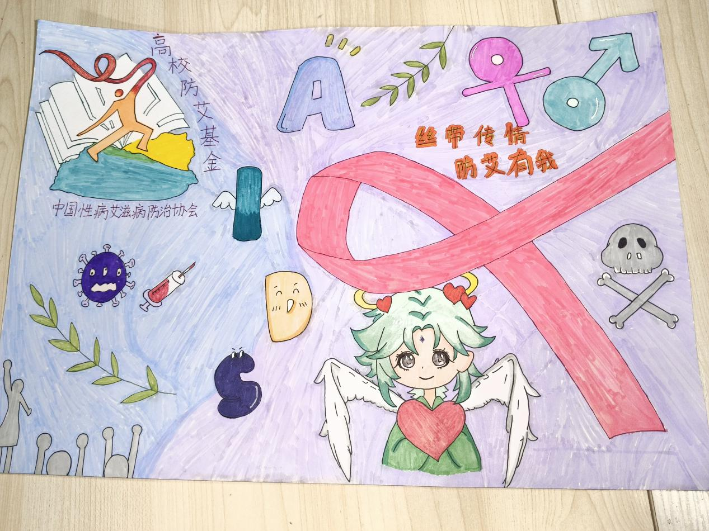
《“艾”消，爱不消》覃春妮
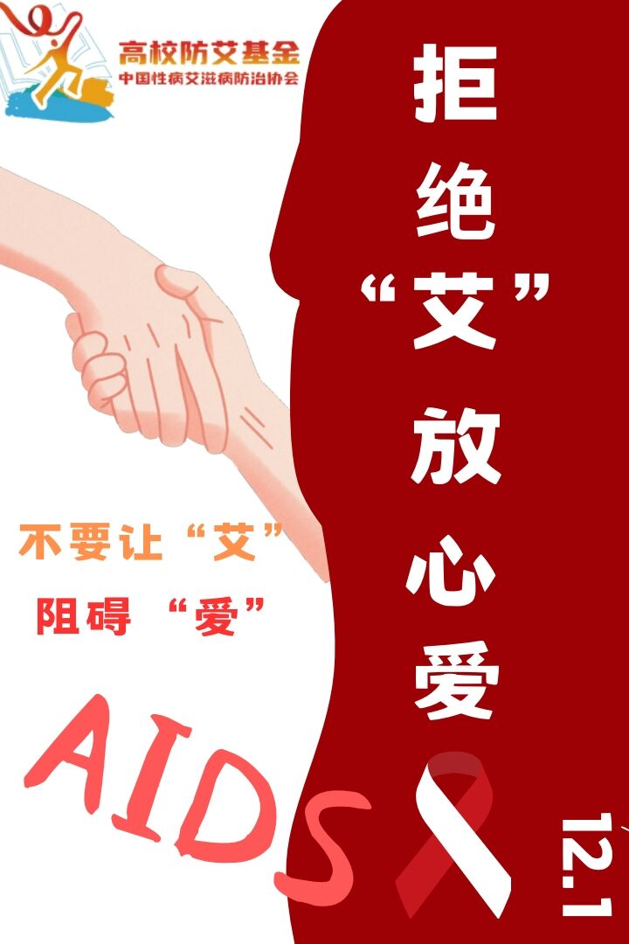
《关艾行动》陆梦莎
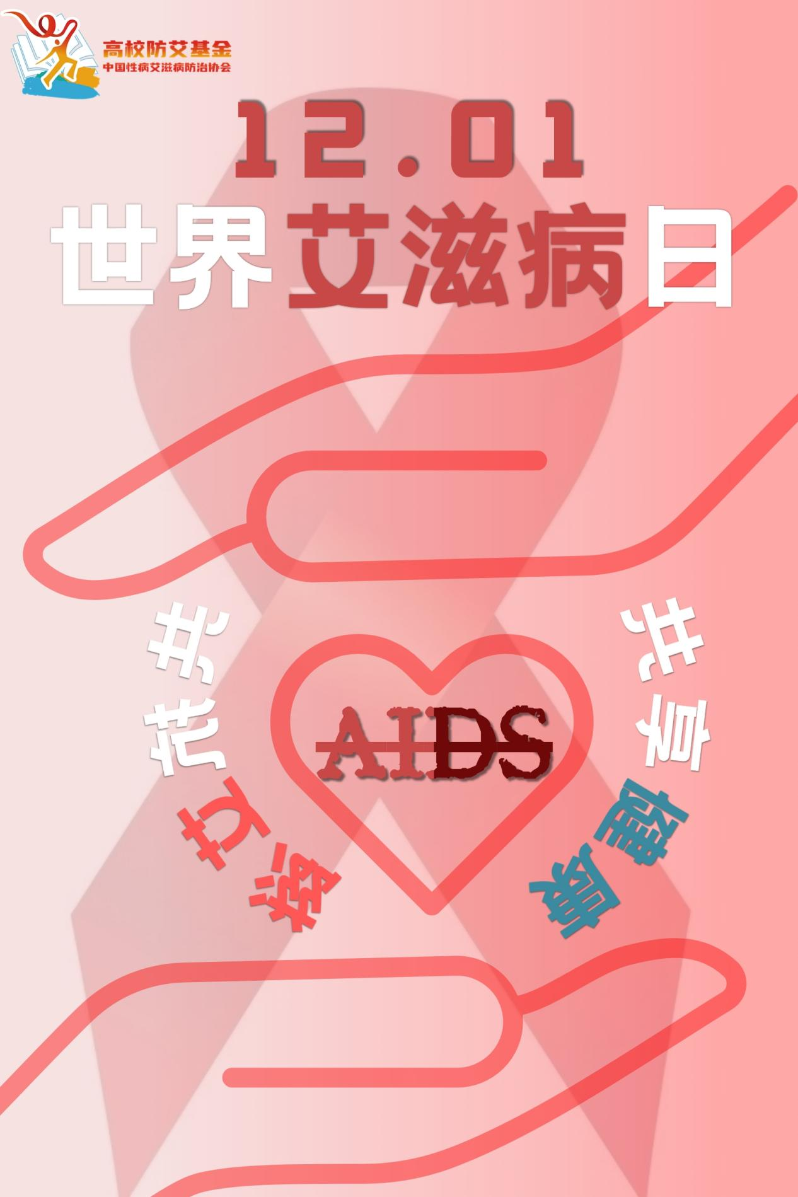
《12.01世界艾滋病日》韦凤森
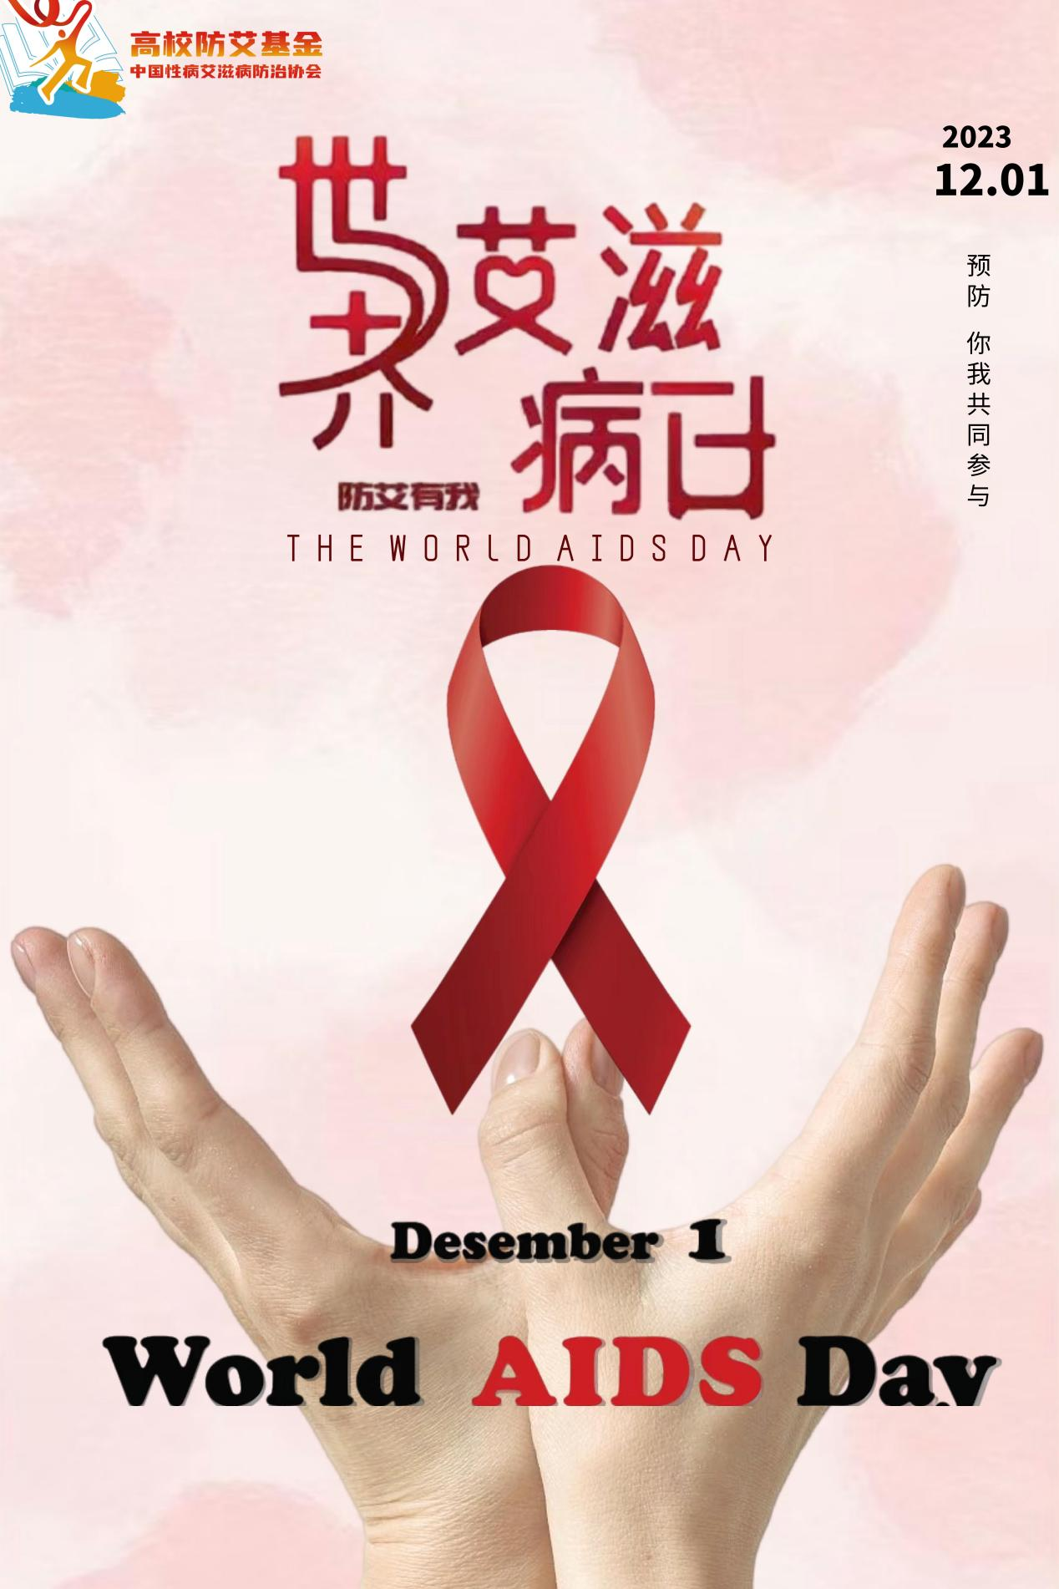
《共抗艾滋，共享健康》蒙秋青

